**7 планет, потенциально пригодных для жизни**

## Gliese 667 C

Звёздная система: Gliese 667 Созвездие: Скорпион Расстояние от Солнца: 22,7 световых лет Индекс подобия Земле: 0,84 Светило, вокруг которого вращается планета, принадлежит к тройной системе звезд, и, помимо самого красного карлика Глизе 667С, планету также освещают его «сестры» — оранжевый карлик Глизе 667А и Глизе 667B. В случае, если планета имеет атмосферу, подобную земной, с парниковым эффектом за счет наличия 1% СО2 эффективная температура согласно расчётам составит -27 °C. Для сравнения: эффективная температура Земли −24 °C. Впрочем, не исключен и более печальный вариант: возможно, из-за близости к тройному светилу магнитное поле планеты здорово пострадало, и звездный ветер давно сорвал с нее воду и летучие газы. Кроме того, существует гипотеза о том, что жизнь в системах двойных и тройных звезд не может зародиться в принципе из-за нестабильности условий.   
  
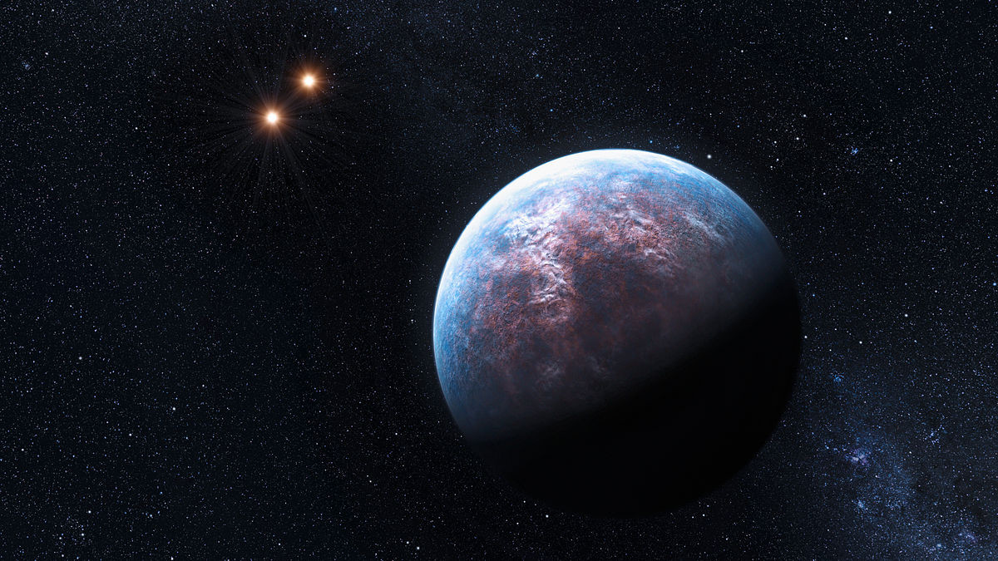

## Kepler-62 f.

Звёздная система: Kepler-62 Созвездие: Лира Расстояние от Солнца: 1200 световых лет Индекс подобия Земле: 0,83 Одна из самых «жизнепригодных» планет из всех, что нам известны. Индекс подобия Земле у неё — 0,83 из 1.00. Но учёных больше всего волнует не это. Планета Kepler-62 f на 60% больше Земли, в полтора раза старше, и, скорее всего, полностью покрыта водой. Период обращения планеты вокруг материнской звезды составляет 267 дней. Днём температура поднимается до +30° — +40° C, ночью температура +20° — −10° C. Немаловажным остаётся и тот факт, что нас с этой планетой разделяют 1200 световых лет. То есть сегодня мы видим тот Kepler-62 f, которым он был в 815 году по земному летоисчислению.   
  
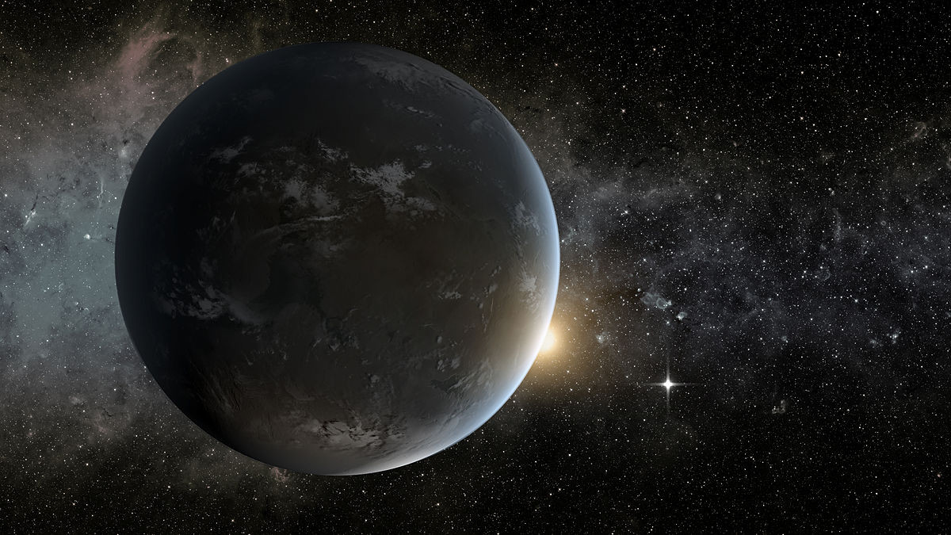

## Gliese 832 c.

Звёздная система: Gliese 832 Созвездие: Журавль Расстояние от Солнца: 16 световых лет Индекс подобия Земле: 0,81 Глизе 832 с имеет массу примерно в 5,4 раза больше, чем масса Земли. Период обращения вокруг материнской звезды составляет около 36 дней. Её температура, по прогнозам, довольно похожа на земную, но подвержена значительным колебаниям по мере вращения планеты вокруг своей звезды. Средняя температура на поверхности, по прогнозам, составляет -20° C. Тем не менее она может иметь плотную атмосферу, которая могла бы сделать климат на ней намного жарче, а её саму — похожей на Венеру. Планета является представителем «суперземель», обращающихся в зоне обитаемости. Хотя планета находится гораздо ближе к своей звезде, чем Земля от Солнца, она получает примерно столько же энергии от красного карлика, сколько Земля получает от нашего жёлтого карлика.   
  
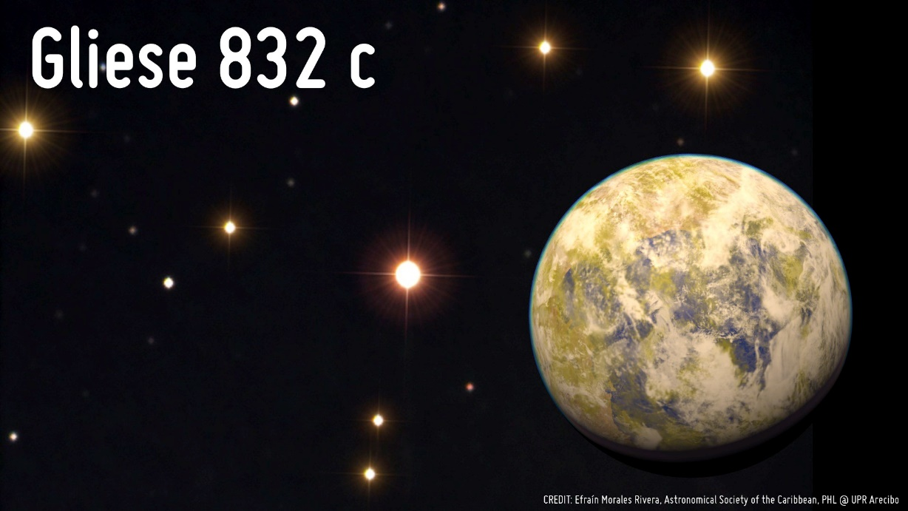

## Tau Ceti e.

Звёздная система: Tau Ceti Созвездие: Кит Расстояние от Солнца: 12 световых лет Индекс подобия Земле: 0,78 Планета получает примерно на 60% больше света, чем Земля от Солнца. Бурная плотная атмосфера, похожая на облачный покров Венеры, плохо пропускает свет, но отлично прогревается. Средняя температура на поверхности Тау Кита е составляет около 70 °C. При таких условиях в горячей воде и на берегах водоемов обитают, вероятно, лишь простейшие теплолюбивые организмы (бактерии). К сожалению, на данный момент, даже используя современные технологии, отправить миссию к Тау Кита невозможно. Самый быстро движущийся искусственный космический объект — Вояджер-1, скорость которого относительно Солнца на данный момент составляет около 17 км/c. Но даже у него путешествие до планеты Тау Кита e займёт 211 622 лет, плюс ещё 6 лет, необходимые новому космическому аппарату для разгона до такой скорости.   
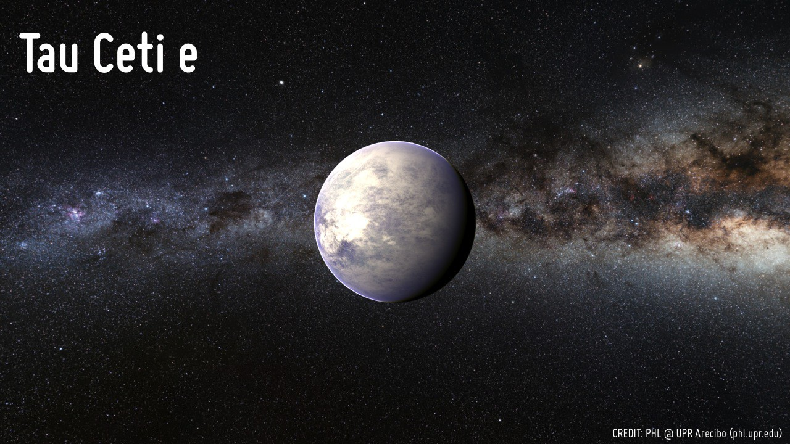

## Gliese 581 g.

Звёздная система: Gliese 581 Созвездие: Весы Расстояние от Солнца: 20 световых лет Индекс подобия Земле: 0,76 Неофициально эта планета носит название Зармина — по имени супруги ученого, открывшего ее в 2010 году. Предполагается, что на Зармине есть скалы, вода в жидком виде и атмосфера, однако с точки зрения землян даже в этом случае жизнь тут должна быть непростой. Из-за близости к материнской звезде Зармина, скорее всего, оборачивается вокруг своей оси за то же время, за которое проходит полный круг по орбите. В результате Глизе 581g всё время повернута к своему светилу одним боком. На одной её стороне постоянно царит холодная ночь с температурой до -34 °С. Другая половина окутана красным полумраком, поскольку светимость звезды Глизе 581 составляет всего 1% от светимости Солнца. Тем не менее на дневной стороне планеты может быть очень жарко: до 71 °С, как в горячих источниках на Камчатке. Из-за разницы температур в атмосфере Зармины, скорее всего, постоянно бушуют ураганы.   
  
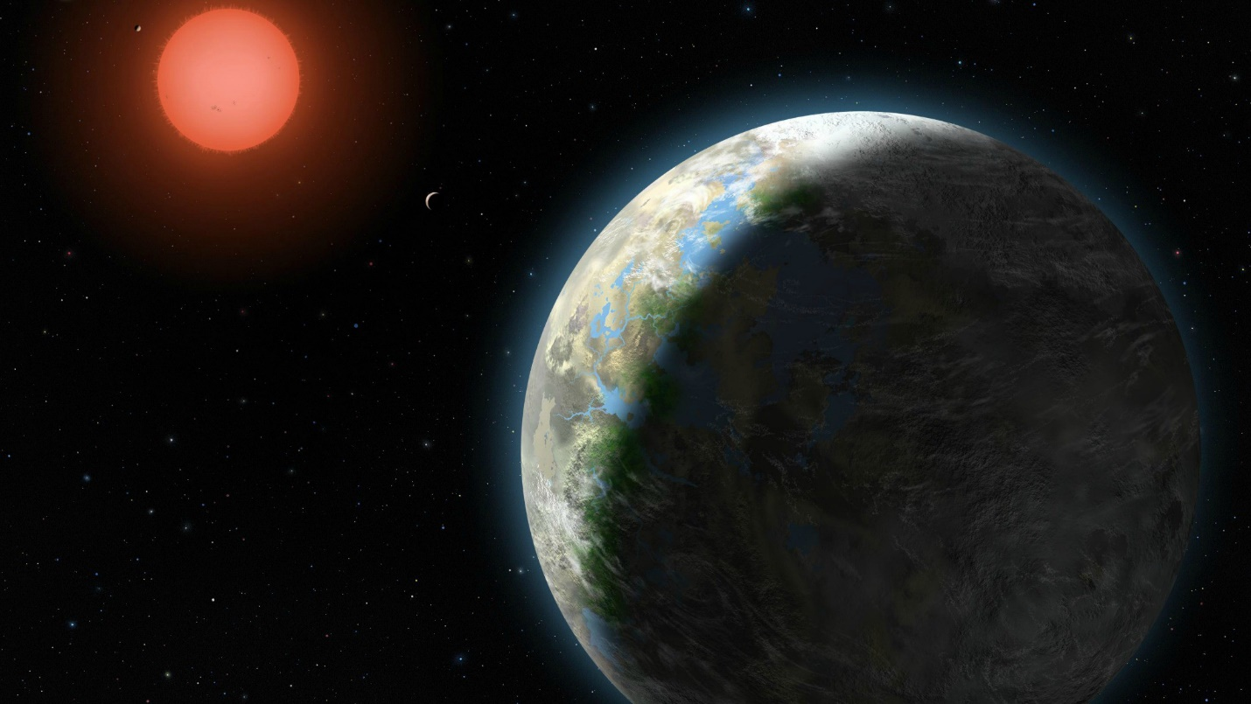

## Kepler 22b.

Звёздная система: Kepler 22 Созвездие: Лебедь Расстояние от Солнца: 620 световых лет Индекс подобия Земле: 0,71 При массе планеты в 35 раз превышающей массу Земли, сила тяжести на её поверхности больше земной более чем в 6 раз. Сочетание меньшего расстояния от звезды и меньшего светового потока предполагает умеренную температуру на поверхности планеты. По оценкам учёных, при отсутствии атмосферы равновесная температура на поверхности была бы около -11 °C. Если парниковый эффект, вызванный наличием атмосферы, аналогичен земному, то это соответствует средней температуре поверхности равной примерно +22 °C. Впрочем, часть ученых считает, что Кеплер 22b похожа не на Землю, а на оттаявший Нептун. Для планеты земного типа она все-таки слишком большая. Если такие предположения верны, Кеплер 22b представляет собой один сплошной «океан» с маленьким твердым ядром посередине: гигантское безбрежное водное пространство под толстым слоем атмосферных газов. Жизнепригодности планеты это, впрочем, не отменяет: по словам специалистов, существование форм жизни в планетарном океане «не за гранью возможного».   
  
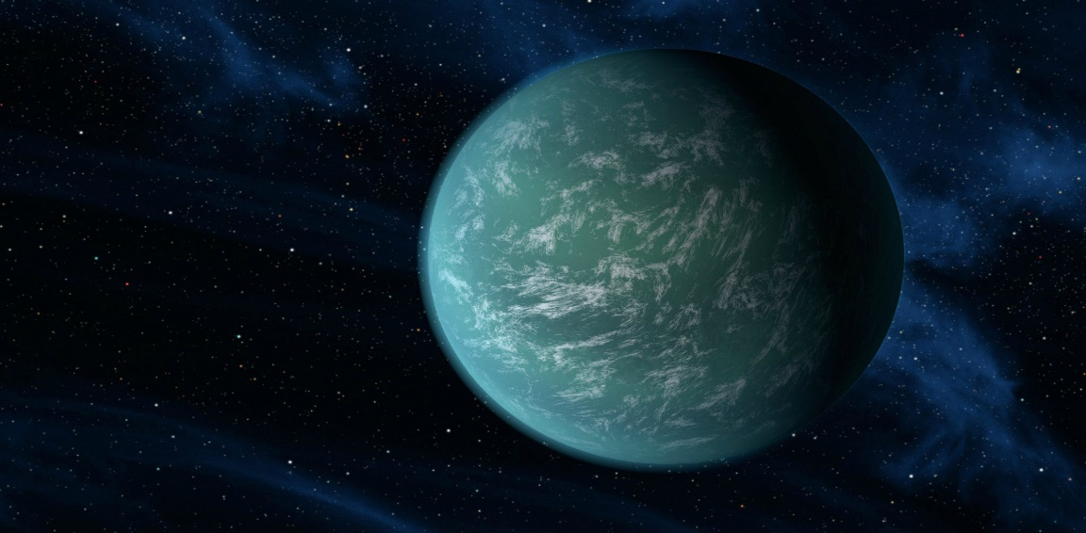

## Kepler-186 f.

Звёздная система: Kepler-186 Созвездие: Лебедь Расстояние от Солнца: 492 световых года Индекс подобия Земле: 0,64 Один оборот вокруг своей материнской звезды Kepler-186 f совершает за 130 дней. Планета имеет освещённость 32%, находясь тем самым внутри обитаемой зоны, хотя ближе к наружному её краю, аналогично положению Марса в Солнечной системе. В виду того, что Kepler-186 f открыли лишь год назад, масса, плотность и состав планеты неизвестны. По предположениям учёных, планета вполне может оказаться жизнепригодной, но только лишь в том случае, если сохранила свою атмосферу. Красные карлики, к которым принадлежит звезда планеты, излучают сильный поток высокоэнергетического ультрафиолетового излучения на ранних стадиях своего существования. Планета могла потерять первичную атмосферу под воздействием этого излучения.

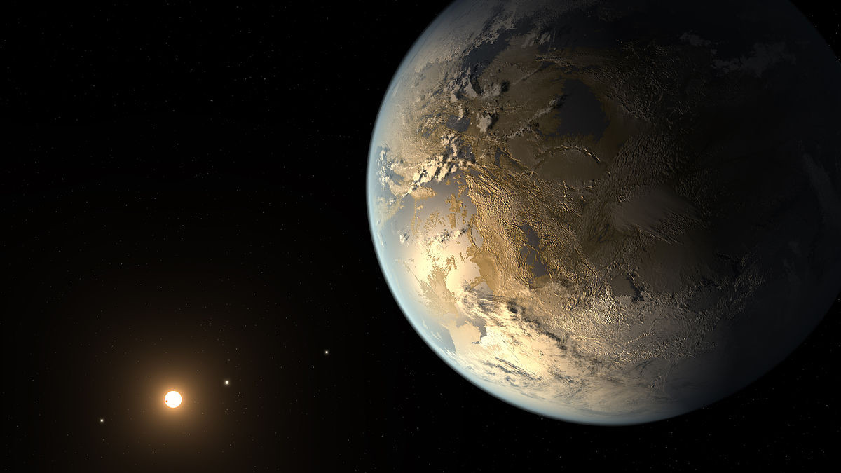

# Tau-Kita e.

Тау Кита — одна из самых близких к Земле звезд с потенциально обитаемой планетой на орбите. В фантастической литературе именно ее система часто описывается как наиболее пригодная для жизни. Она расположена от нас на расстоянии всего 12 световых лет. Индекс подобия Земле у ее планеты Тау Кита е равен 0,77.

Звезда Тау Кита похожа на Солнце, однако планета находится к ней ближе, чем Земля к своему светилу. Из-за этого жизнью здесь, вероятно, управляет мощнейший парниковый эффект. Бурная плотная атмосфера, похожая на облачный покров Венеры, плохо пропускает свет, но отлично прогревается. Средняя температура на поверхности Тау Кита е составляет около 70 °C. При таких условиях в горячей воде и на берегах водоемов обитают, вероятно, лишь термофильные бактерии. Год в этом мире равен 168 дням, а гравитация должна заметно превышать земную — ведь масса планеты составляет 4,3 массы Земли.

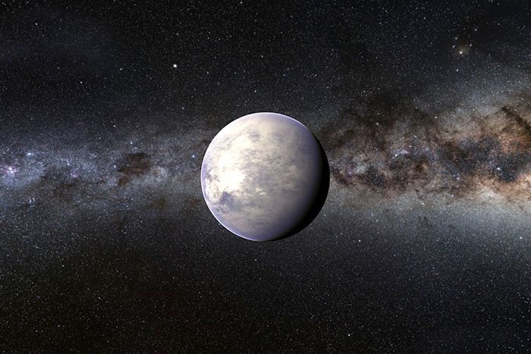

Новость

Заголовок: Астрономы NASA утверждают, что три из семи обнаруженных ими экзопланет потенциально пригодны для жизни. Планетная система находится в 40 световых годах от Земли  
  
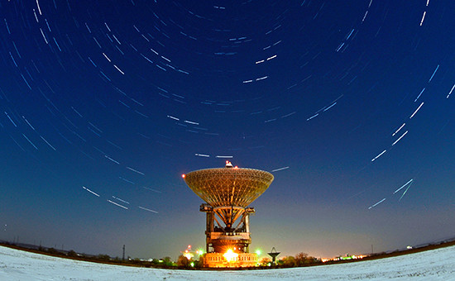

Сама статья: Астрономы NASA обнаружили у звезды TRAPPIST-1 семь планет размером с Землю. Как сообщается на сайте агентства, на всех семи открытых планетах может быть вода.  
  
Ученые предполагают, что три планеты являются потенциально пригодными для жизни. На остальных четырех из-за сильной близости к звезде или, наоборот, сильной удаленности от нее — либо слишком высокая температура, либо слишком холодно.  
  
Как пояснили ученые, TRAPPIST-1 является по классификации ультра-холодным карликом, а орбиты всех семи планет расположены ближе к звезде, чем орбита Меркурия к Солнцу. Планеты также очень близки друг к другу. Если бы человек стоял на поверхности одной из планет, он мог бы видеть геологические особенности или облака на соседних планетах, которые иногда выглядели бы более крупными, чем Луна выглядит с поверхности Земли.  
  
Возможно также, что планеты приливно заблокированы своей звездой, это означает, что они могут быть всегда обращены к звезде одной стороной, как Луна к Земле. В таком случае, на этих планетах погодные условия полностью отличаются от тех, которые имеются на Земле.  
  
  
Возможная поверхность TRAPPIST-1F, одной из обнаруженных планет в системе TRAPPIST-1 (Фото: NASA/JPL-Caltech)  
«Это открытие может стать значительным прорывом в поисках пригодных для жизни пространств», — отмечает NASA. Обнаружение планет в агентстве оценивают как «самое значительное открытие по крайней мере за последние 14 лет». Звезда TRAPPIST-1, рядом с которой обнаружены планеты, находится примерно в 39,5 светового года от Земли в созвездии Водолея, это красный карлик.  
  
Наблюдения за звездой ученые вели с помощью орбитального инфракрасного телескопа Spitzer. Осенью 2016 года Spitzer наблюдал звезду TRAPPIST-1 в течение почти 500 часов непрерывно. Тогда ученые смогли отследить так называемые транзиты — проходы планет перед звездой, благодаря чему удалось раскрыть сложную архитектуру этой системы.  
  
Ученые открыли эту планетную систему в 2016 году, но тогда предполагалось, что планет всего три. В 2018 году NASA собирается запустить телескоп James Webb, который сможет уточнить полученные данные о планетной системе.  
  
До настоящего времени ученым было известно уже несколько десятков экзопланет, находящихся в пределах «обитаемой зоны» вокруг звезды, которые могут быть пригодны для жизни. Однако никаких доказательств наличия жизни на этих планетах ученым получить пока не удалось.  
  
  
  
Тут можно вставить видео:

Вот ссылка-https://www.youtube.com/watch?v=bnKFaAS30X8&feature=emb_title

Всё, ебытэы, так сказатб)